Tes Formatif 2

Pemrogaman WEB III



Disusun Oleh :

Nama : Muhamad Faisal Halim  
 Nim : 19.240.0163  
 Kelas : 5P43

Mata Kuliah : Pemrogaman WEB

Sekolah Tinggi Manajemen Informatika Dan Komputer

Widya Pratama Pekalongan

Jl. Pekalongan No. 25 Pekalongan

Tools

1. VSCode
2. Code Igniter

Praktikum

1. setelah melakukan installasi Codeigniter baik melalui composer atau manual download dari webnya selanjutnya melakukan praktikum seperti pada modul.
2. menurut ketentuan pada modul kita diharuskan membuat controller dan viewnya. langkahnya sebagai berikut.
3. ada 2 cara dalam membuat controller pada. dengan membuatnya secara manual dalam folder “app/Controller”, atau dengan menggunakan spark.
4. pada kasus ini kita akan membuatnya dengan spark.
5. pertama buka CMD / Terminal, selanjutnya pada terminalnya masuk kedalam folder hasil extrak CodeIgniter.
6. selanjutnya karena kita akan menggunakan maka ketikan command dibawah ini.   
     
   php spark make:controller  
     
   dan masukan nama controllernya. maka akan otomatis membuatkan file presensi didalam folder diatas.

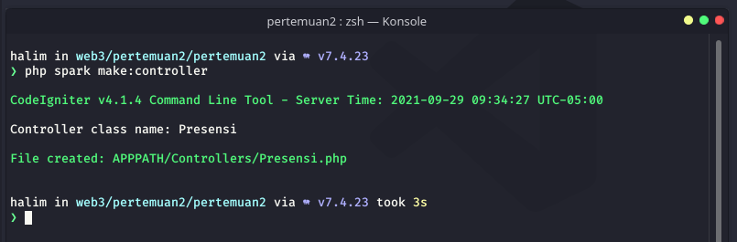

1. didalam file presensi harusnya sudah membuat beberapa code seperti ini. namun sebelumnya didalam fungsi index kosong, dan pada gambar dibawah sudah saya isi dengan data saya.

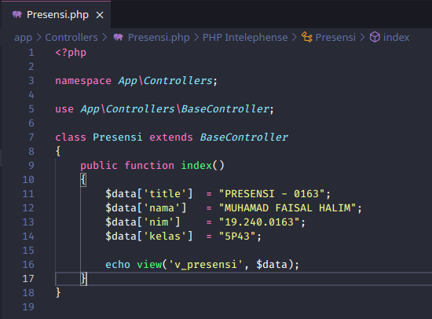

1. selanjutnya membuet view, karena pada fungsi index kita memanggil **v_presensi**, nama itu saya buat untuk identifikasi view dari controller yang kita buat.
2. membuat file **v_presensi.php** didalam “app/Views” lalu sesuaikan agar menjadi tampilan seperti ini.  
   untuk echo data bisa melakukan seperti dibawah ini.

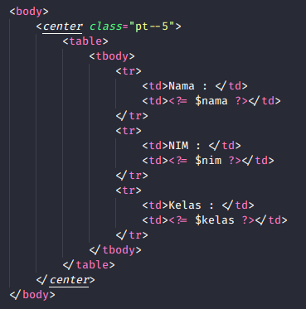

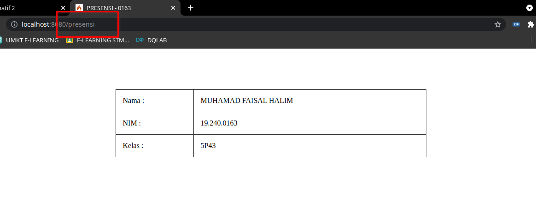

1. untuk mengaksesnya bisa menggunakan localhost yang di tujukan ke filder codeigniter, atau menggunakan spark.
2. untuk menggunakan spark bisa pake command php spark serve, lalu akses link yang di tampilkan di terminal kita. biasanya http://localhost:8080/
3. untuk hasil akhir akan seperti gambar diatas.

Untuk laporan ini berakhir sampai disini. untuk segala kekurangan yang ada saya pribadi mohon maaf.